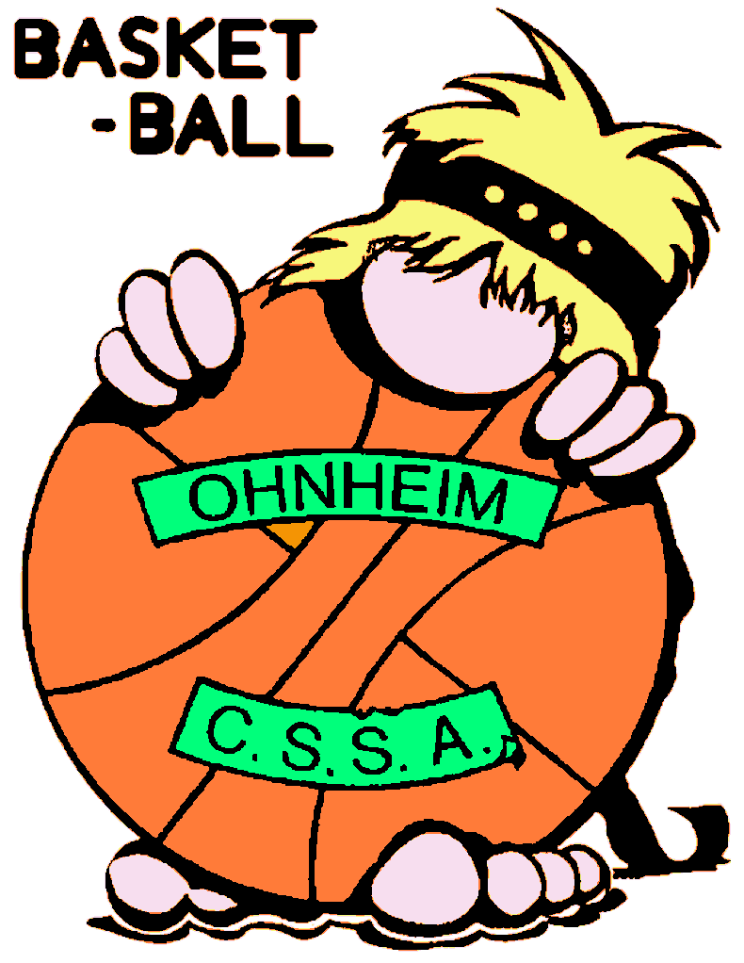
Cercle Sportif Saint Amand OHNHEIM
67640 FEGERSHEIM
cssa-basket.fr

VISITE MEDICALE / RENOUVELLEMENT DES LICENCES

Fégersheim, juin 2018

La visite médicale gratuite et l’inscription au club pour l’année 2018/2019 se fera

Mercredi le 20 JUIN 2018 de 16h à 19h
Au bar du CSSA - CENTRE SPORTIF DE FEGERSHEIM

Nous vous rappelons que le certificat médical signé précédemment reste valable pour 3 saisons sportives consécutives, à condition d’avoir répondu par la négative à l’ensemble des questions figurant sur le questionnaire de santé. Le docteur Marie-Paule RIETSCH sera présente pour faire passer les visites médicales nécessaires et pour signer les surclassements, qui doivent toujours être validés par un médecin.

Les pièces nécessaires pour l’établissement de la licence figurent sur la feuille ci-jointe.

L’ensemble des documents est à ramener, dûment complétés, pour la visite médicale, ou à défaut, vous pourrez transmettre les dossiers complets à Annette SPRAUEL.

Cercle Sportif Saint Amand OHNHEIM
67640 FEGERSHEIM
cssa-basket.fr

VISITE MEDICALE / RENOUVELLEMENT DES LICENCES

Fégersheim, juin 2018

La visite médicale gratuite et l’inscription au club pour l’année 2018/2019 se fera

Mercredi le 20 JUIN 2018 de 16h à 19h
Au bar du CSSA - CENTRE SPORTIF DE FEGERSHEIM

Nous vous rappelons que le certificat médical signé précédemment reste valable pour 3 saisons sportives consécutives, à condition d’avoir répondu par la négative à l’ensemble des questions figurant sur le questionnaire de santé. Le docteur Marie-Paule RIETSCH sera présente pour faire passer les visites médicales nécessaires et pour signer les surclassements, qui doivent toujours être validés par un médecin.

Les pièces nécessaires pour l’établissement de la licence figurent sur la feuille ci-jointe.

L’ensemble des documents est à ramener, dûment complétés, pour la visite médicale, ou à défaut, vous pourrez transmettre les dossiers complets à Annette SPRAUEL.

